E.S.C.C.P. MÚSICA 1er. Año 2021

EL SONIDO y LOS PARÁMETROS SONOROS

El sonido es la materia prima con la que se hace la música. Muchos de los procesos musicales se entienden a partir de entender el fenómeno sonoro.
El sonido está compuesto por tipo particular de ondas que viajan a través de un medio (gaseoso como el aire, líquido o sólido) a partir de un objeto que entra en vibración. Estas ondas sonoras se estudian en una rama de la Física bastante compleja, que se llama Acústica.
Por otro lado, desde la música nos interesa más prestar atención a la percepción de esos sonidos. O sea, como escuchamos esas ondas sonoras (a través de los oídos) y como las decodificamos en nuestro cerebro. Por lo tanto, partimos de la premisa que para nosotros (los músicos) el sonido es antes que todo, una sensación.

- Sonido y Proceso Sonoro

Se define como Sonido a toda vibración que al propagarse a través del aire sea capaz de producir una sensación auditiva.

El proceso sonoro consta de 3 fases o etapas bien definidas:
- Producción
- Propagación
- Percepción

Producción
Esta es la primera etapa del proceso sonoro. El sonido se produce tras aplicar una fuerza determinada sobre un material vibrante (por ej., al pulsar una cuerda, o golpear un parche, etc.) que se encuentra en reposo (relativo o absoluto). El material entra en un movimiento oscilatorio, es decir, vibra.

Propagación
Esta es la segunda etapa del proceso sonoro. La vibración es un movimiento mecánico que genera cambios en el medio transmisor, haciendo que se desplace energía a través del aire en forma de ondas hacia el entorno. Estas son las llamadas ondas sonoras que se dirigen hacia el oído humano. Cabe aclarar que casi todos los sonidos que escuchamos, incluídos los musicales, están formados por varias ondas sonoras a la vez (lo veremos al estudiar el timbre).

Percepción
Esta es la tercera etapa del proceso sonoro. Las ondas sonoras producidas y propagadas son percibidas por el Aparto Auditivo, compuesto por: oído externo (pabellón auricular y canal auditivo externo) oído medio (tímpano, huesecillos) y oído interno (caracol óseo y caracol membranoso, cóclea). La cóclea contiene unos sensores en los que impactan las ondas sonoras; de allí nacen vías nerviosas que conducirán la información hacia el cerebro, que la integrará para reconocerla finalmente como sonido.

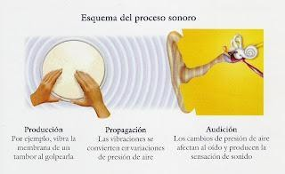
2. Parámetros del sonido
Los parámetros sonoros son características de todos los sonidos, considerados como fenómeno físico, sean musicales o no. El ruido de un colectivo o de nuestra respiración tiene parámetros sonoros tanto como el sonido de un violín tocando una sinfonía. Los parámetros sonoros tienen la característica de ser medibles de manera cuantitativa, son diferentes aspectos de las ondas sonoras que producen distintas sensaciones sonoras: agudo/grave (altura o tono), fuerte/suave (intensidad o volumen), largo/corto (duración) y también nos permiten identificar la fuente sonora (timbre).

Analizaremos en profundidad 3 de ellos:

Altura o tono

Las ondas sonoras tienen una Frecuencia: la cantidad de vibraciones u oscilaciones por segundo. Esta frecuencia de la onda sonora determina la altura o tono del sonido, es decir, si es grave o agudo. Cuanto mayor sea la frecuencia (mayor cantidad de vibraciones por segundo) el sonido será más agudo; si la frecuencia es menor (menos cantidad de vibraciones por segundo) el sonido será más grave.

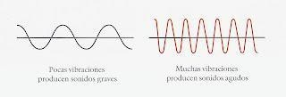

Su unidad de medida es el Hertzio (Hz) y el oído humano está en condición de percibir el rango entre 20 Hz y 20.000 Hz (20 kHz).
Convencionalmente los tonos se clasifican en:
- Subgraves.- 20-50 Hz
- Graves.- 50-250 Hz
- Medios Graves.- 250-800 Hz
- Medios Agudos.- 800-8000 Hz
- Agudos.- 8000-20000 Hz

Intensidad o volumen

Es la cantidad de energía acústica que contiene un sonido y nos permite distinguir si el sonido es fuerte o débil. La intensidad depende de la amplitud de la onda sonora, que se mide en DECIBELES (dB). Cuanto mayor es la amplitud en decibeles, mayor es la intensidad de un sonido. Los sonidos que percibimos deben superar el umbral auditivo (0 dB) y no llegar al umbral de dolor (140 dB).
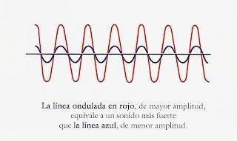
Timbre

Es la cualidad que confieren al sonido los armónicos que acompañan a la frecuencia fundamental.
El Timbre es el que nos permite identificar la fuente sonora y está dado por la combinación simultánea de diversas ondas (que juntas forman el espectro de la onda sonora):

Ondas Fundamentales
Son las más graves pero a la vez las de mayor volumen ("f" en el gráfico siguiente), por lo que determinan el tono del sonido (sí, la altura). En otras palabras, definen la nota musical.
Ondas Parciales
Son más agudas pero también más débiles, y corren paralelas a la onda fundamental. Su utilidad reside en que dan al sonido su identidad (el “adn”).

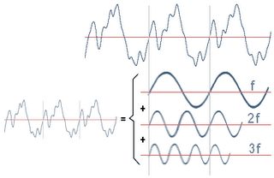

Se llaman Armónicos aquellas ondas parciales que son múltiplos exactos de la onda fundamental (v.gr. "2f" y "3f" en el gráfico anterior).

Este parámetro representa la “voz”, el ADN de cada sonido, es la cualidad del sonido a través de la cual podemos reconocer la fuente sonora: así diferenciamos el sonido de un violín del de una trompeta. Cada cuerpo sonoro vibra de una forma distinta. Las diferencias se dan por la naturaleza del material vibrante (cuerdas, aire, madera, metal, piel tensada, etc.), por el material de construcción de toda la fuente sonora, su tamaño, su forma y por la manera de hacerlo sonar (golpear, frotar, pulsar, soplar, etc.).
Ej.: TROMPETA OBOE

Material vibrante columna de aire columna de aire

Forma cilíndrica, ensanchándose cilíndrica

Mat. de construcción metal madera

Embocadura redonda de boquilla

Vemos que estos instrumentos, a pesar de ser aerófonos ambos, por su material vibrante, presentan diferencias que son las que hacen que su timbre suene distinto.

Actividad n° 1
- A partir del texto anterior y teniendo en cuenta que el sonido es una sensación ¿Cuáles son los 3 elementos (no las etapas, OJO!) que deben participar en el proceso del sonido?
- Experiencia: Tomar una llave y golpear con ella una mesa de madera. Realizar la misma acción, golpeando la mesa con la misma fuerza, apoyando ahora la oreja en la mesa. ¿Qué diferencia notás? ¿Cómo podés explicarla?
- Averiguar velocidades de propagación del sonido en diferentes medios, al menos uno de cada estado de la materia (sólido, líquido y gaseoso).

- Averiguar qué ocurre cuando una onda sonora cambia de medio transmisor en su recorrido entre la fuente sonora y el oído receptor.

Actividad n° 2
Este es un trabajo de "experimentación” con los sonidos.
- En el dispositivo que consideres más adecuado (celu, compu, tablet), bajáte alguna aplicación gratuita de generación de sonido. Aquí te mostramos una foto de las que ofrece habitualmente el buscador (recomiendo la primera):
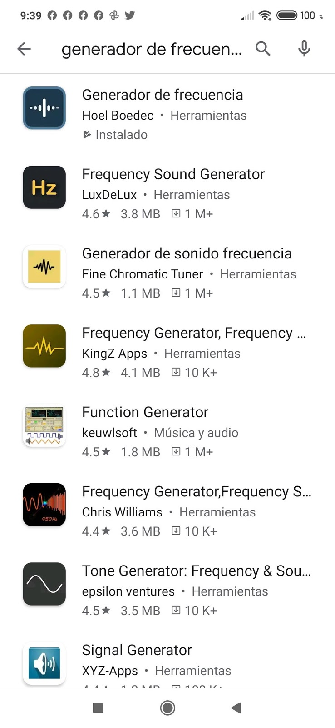

- Investigá las funciones del generador. ¿Qué parámetros del sonido te permite modificar?
- Vamos a trabajar con el parámetro ALTURA. Buscá en la app la función: generación de frecuencia/oscilador.
3.a) ¿Cómo varía la sensación sonora cuando cambia la frecuencia de la onda sonora?
3.b) Manteniendo siempre el mismo volumen (intensidad) del teléfono: ¿Cuál es la frecuencia más baja que lográs escuchar? ¿Y la más alta? ¿Se corresponden con las frecuencias audibles para el ser humano?
3.c) Vamos a pedirte ahora que hagas el mismo experimento con tu familia. Consigná la edad de cada integrante y el rango de frecuencias que cada uno puede escuchar (la frecuencia más baja y la más alta en HZ). Ej: Padre, 50 años: 60 - 12800 hz.
3.d) Mirando los datos que conseguiste, ¿podés hacer alguna hipótesis acerca de la relación entre la edad y el rango de frecuencias que pueden escuchar?

- Buscá alguna función que permita trabajar con notas musicales. Seguramente no vas a encontrar Do, re, mi, etc., las notas que conocés, sino unas letras: A, B, C, D. Esto tiene que ver con los nombres de las notas en inglés. Te contamos la equivalencia: DO=C RE = D MI = E FA = F SOL = G LA = A SI = B

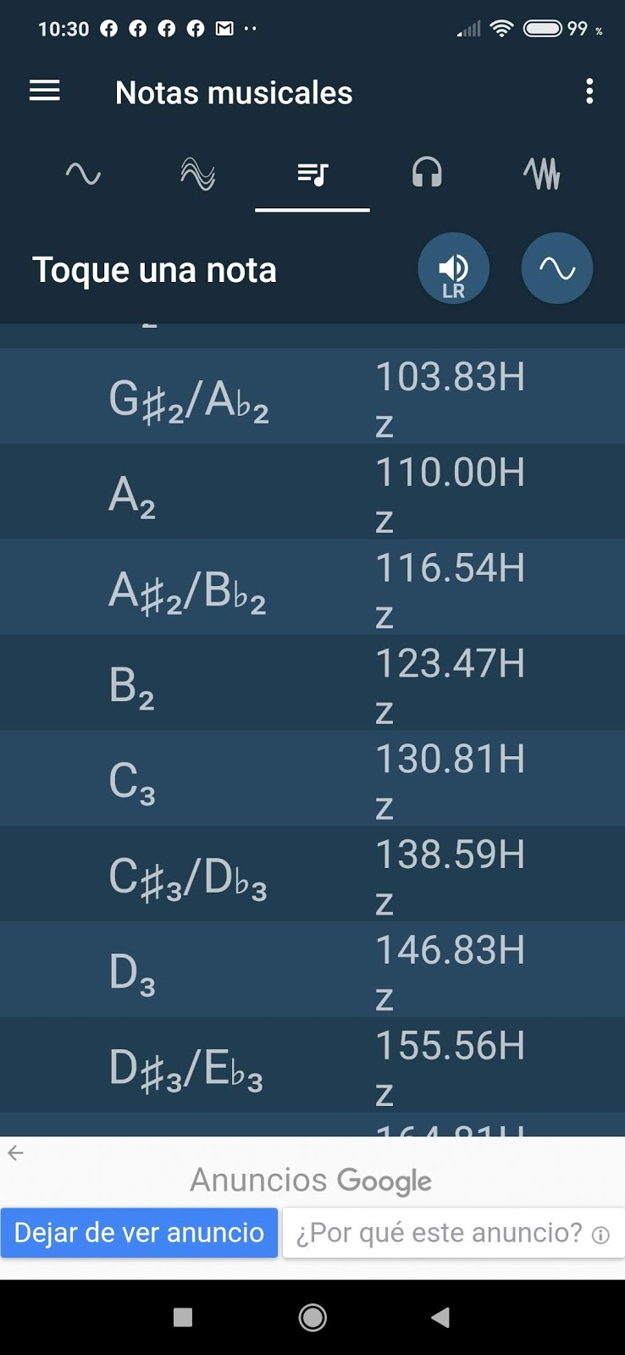
4.a) Escribí las frecuencias de todos los sonidos LA = A, desde el más grave al más agudo.
4.b) ¿Todos son audibles? Detallá cuál es el rango que escuchás (ej: A1- A4)
4.c) Mirando con atención lo que describiste en el punto 4.a: ¿qué relación podrías hacer entre las frecuencias y la altura de cada A/LA?

5. Investigar sobre el parámetro INTENSIDAD:
5.a) ¿Por qué se llama a los 140 dB el umbral de dolor?
5.b) ¿Qué sucede cuando nuestros oídos están expuestos a sonidos de 100 dB o más durante mucho tiempo?

6. Escuchá los siguientes sonidos y tratá de identificar las fuentes sonoras (Ej. sonido a:...)




6.b) ¿Cuál es el parámetro del sonido que te permitió identificarlos? Justificá tu respuesta.

